模板方法模式应用实践-办理银行业务

（一）基本信息
本项目是课程单元项目（五级项目）。对数据库操作模板问题进行分析，应用模板方法模式解决该问题。学生可自选项目，应用设计模式进行设计并实现。
1、类型：
□ 综合类 ■ 设计类 □ 创新类 □ 验证类
2、学时安排：
课上2学时。
3、教学目标：
（1）理解模板方法模式的应用场景、类图；
（2）分析给定问题，运用模板方法模式来设计类图，并运用Java语言编程实现。

（二）组织形式
课上实施，每名学生单独完成项目的分析、设计与实现。

（三）任务描述
在银行办理业务时，一般都包含几个基本步骤，首先需要取号排队，然后办理具体业务，最后根据储户的意愿可以对银行工作人员进行评分。无论具体业务是取款、存款还是转账，其基本流程都一样。现使用模板方法模式模拟银行业务办理流程。
请完成以下任务：
（1）分析上述需求，应用设计模式，给出实现该项目的对象设计（类图）；
（2）依照类图，用Java语言实现，并进行测试。

（四）指导内容
1、相关知识：
（1）模板方法模式的使用场景
模板方法模式是定义了一个操作中算法的骨架，而将一些步骤的实现延迟到子类中，模板方法使得子类可以不改变一个算法的结构即可重定义该算法的某些特定步骤。模板方法是一种类行为型模式。
（2）模板方法模式的通用类图
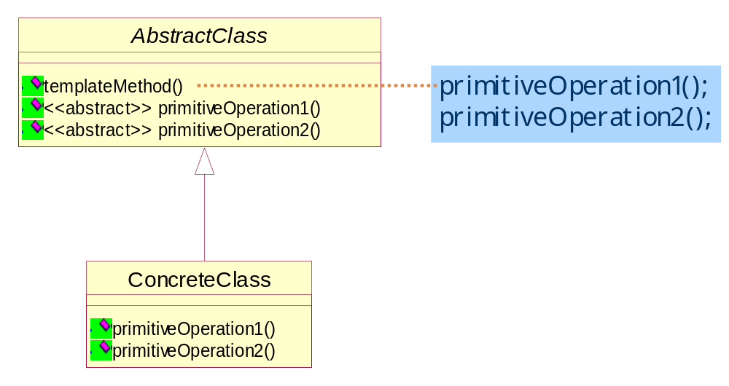
（3）其他知识资源：
http://blog.csdn.net/jason0539/article/details/45037535
2、过程与步骤：
第一步：分析项目需求，识别出业务对象。
第二步：在领会模板方法模式定义、通用类图的基础上，结合本项目的业务对象，设计出本项目的类图。
第三步：在Eclippse环境中新建一个Java工程，在类图与代码的映射规则的指引下，使用Java语言编写代码实现类图中的类。
第四步：编写测试驱动类，调试、运行程序。检查显示结果是否正确。

（五）成果提交
（1）完成项目报告并提交；项目报告中需给出项目的对象设计（类图）、项目运行结果截图。
（2）提交该项目实现的代码。将Java工程文件压缩打包，随项目报告一起提交。

（六）考核方式与标准
1、考核方法
（1）评阅项目报告和程序；
（2）课堂抽查部分同学代码、运行结果。
2、考核标准
本项目占形成性考核成绩中的5分。
标准：能在模板方法模式通用类图的基础上，针对本项目的需求，完成类图的设计。根据类图，使用Java语言编写程序。
（1）类图完全正确，通过编译且运行结果正确，给5分；
（2）只给出通用类图或类图有部分错误，代码基本正确，给4分。
（3）只能正确画出部分类、实现部分类，酌情给1-3分。

